Облачные технологии

Лабораторная работа № 6

Проверка совместной работы управляющего рабочего узлов облака

1. Проверка работоспособности облака OpenNebula
1.1 Загрузка образа ВМ с площадки загрузки образов OpenNebula
Storage – Apps. Для проверки работоспособности выберем ВМ с минимальными требованиям к ресурсам, например ВМ Ttylinux-KVM с идентификатором 23.
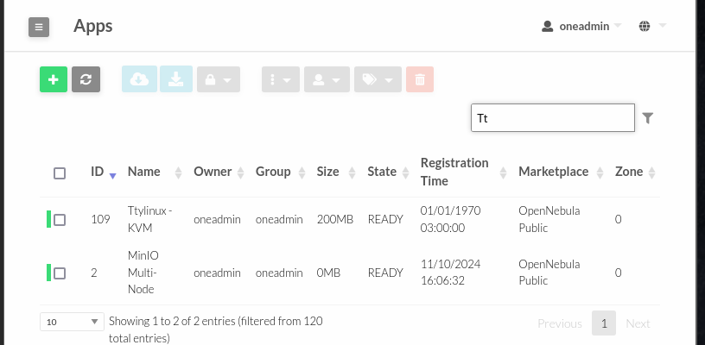
Рисунок 1.1 – Выбор ВМ Ttylinux в списке
в) Кликаем строку с выбранной ВМ, загрузиться страница описания данного appliance.
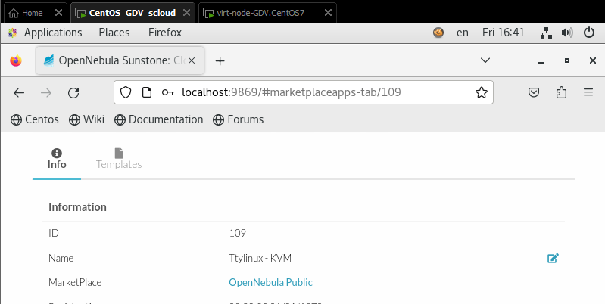
Рисунок 1.2 – Информация об ВМ
Далее нажимаем кнопку (Import into Datastore), распложенную в верхней области навигации окна sunstoune. В открывшемся окне «Download App To OpenNebula». Не изменяем имен и выбираем хранилище по умолчанию (default).
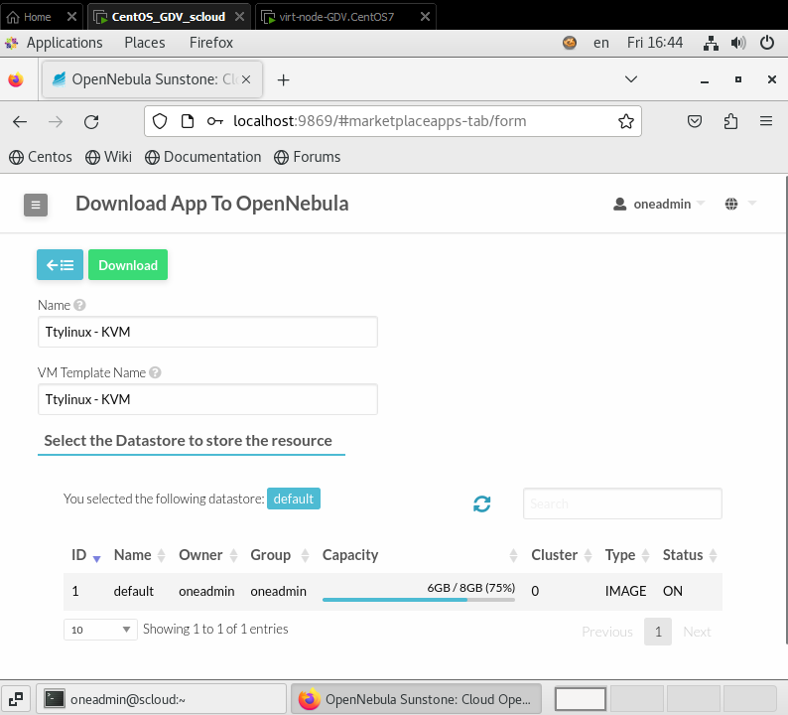
Рисунок 1.3 – Загрузка образа
Кликаем кнопку «Download», откроется страница «Apps 23 Ttylinux-KVM», и параллельно будет выполняться загрузка образа ВМ, о ходе загрузки будут сообщать серые боксы с общениями, появляющиеся в правом нижнем углу страницы:
1.2 Выбор шаблона образа для создания ВМ
В левой панели переходим Storage -> Images. Откроется страница Images, на которой будет выведен список образов ВМ. Состояние образа Ttylinux-KVM – READY.
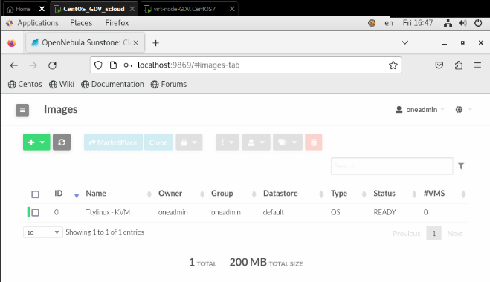
Рисунок 1.4 – Страница Images
Для просмотра параметров настройки образ кликаем строку TtyLinux, откроется страница Image 0 Ttylinux-KVM.
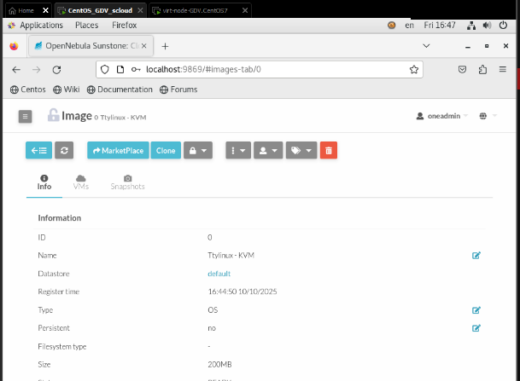
Рисунок 1.5 – Основные параметры шаблона
На которой мы видим основные параметры шаблона образа ВМ Ttylinux-KVM.
1.3 Выбор шаблона ВМ
В левой панели выбираем «Templates» -> VMs, откроется окно VM Templates. На этой странице приведены имеющиеся шаблоны ВМ, которые можно использовать для запуска виртуальных.
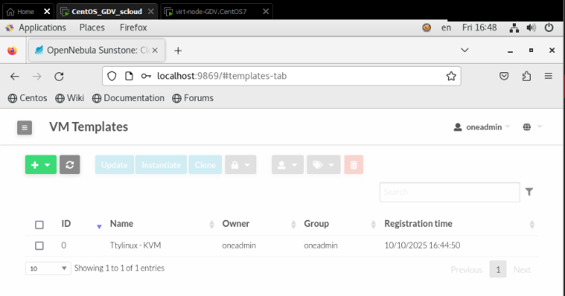
Рисунок 1.6 – Выбор шаблона
На основе имеющегося шаблона Ttylinux-KVМ, создаем экземпляр ВМ. Для этого отмечаем бокс в начале строки шаблона, станут активными кнопки в верхней части окна. Кликаем кнопку Instantiate (создать экземпляр) откроется страница Instantiate VM template
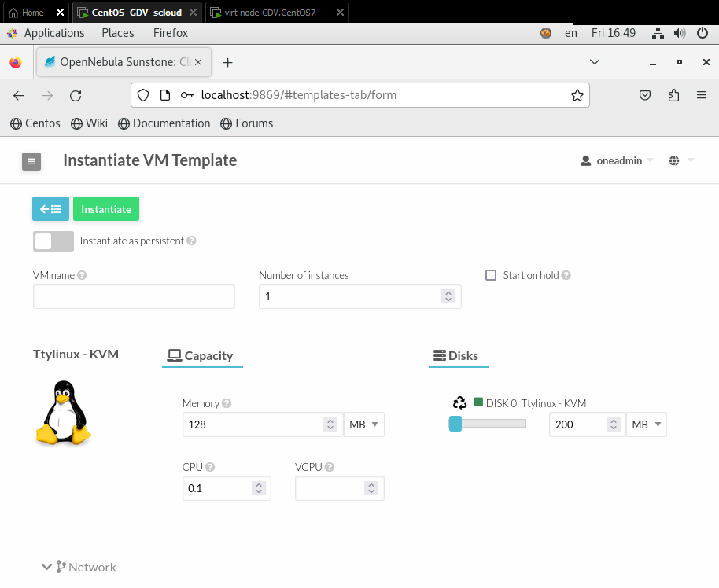
Рисунок 1.7 – Создание экземпляра
1.4 Создание экземпляра ВМ.
На странице Instantiate VM Template задаем: имя ВМ: VM-TtyLinux, количество экземпляров: 1. Оставляем без изменения параметры машины, такие как объем ОЗУ и т.п.
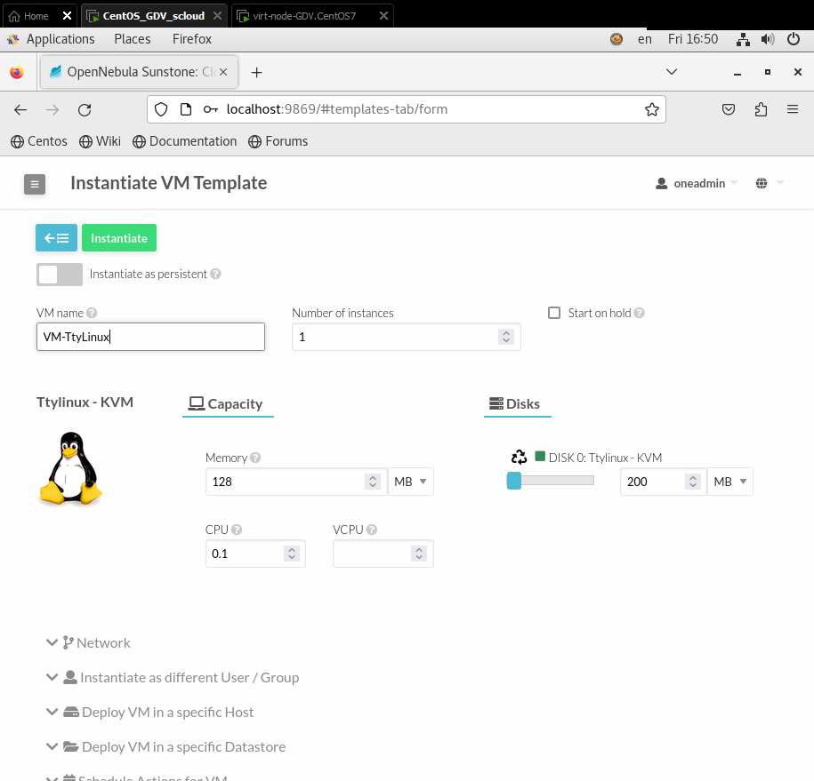
Рисунок 1.8 – Создание экземпляра
Кликаем кнопку Instantiate, в результате возвратимся на страницу VM Template
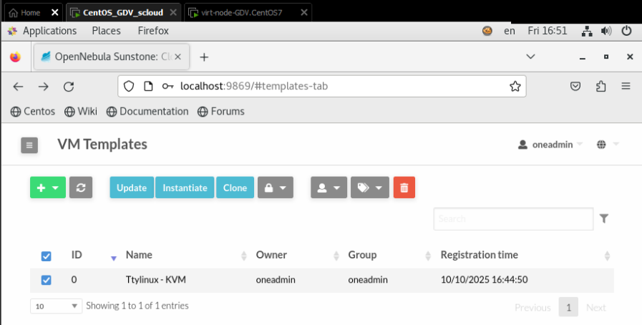
Рисунок 1.9 – Страница Templates
1.5 Наблюдение за развертыванием экземпляра ВМ
а) Для наблюдения за жизненным циклом экземпляра ВМ переходим Instance -> VMs на страницу Create Virtual Machine
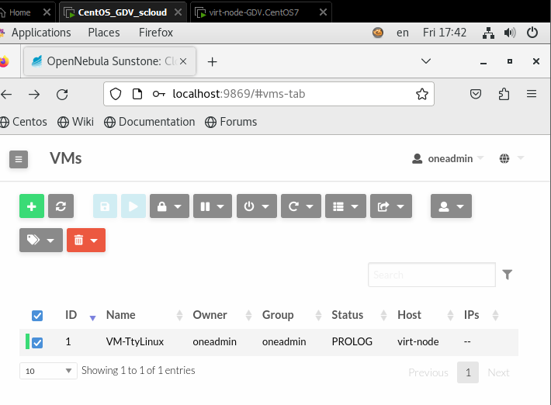
Рисунок 1.10 – Машина в состоянии prolog
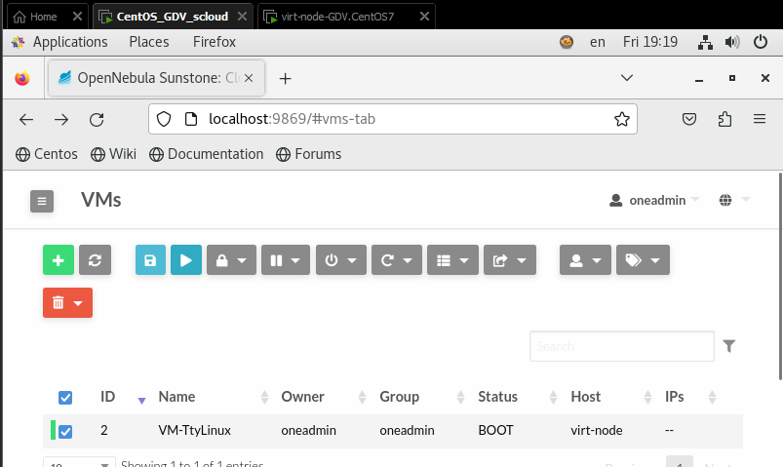
Рисунок 1.11 – Машина в состоянии boot
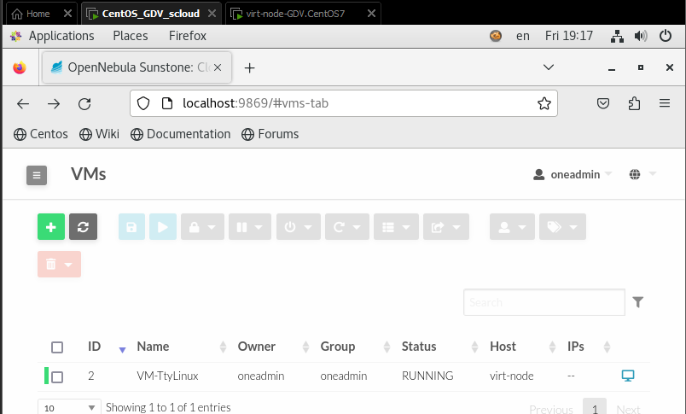
Рисунок 1.12 – Машина в состоянии running
1.6 Просмотр информации о работающей ВМ
1.6.1 Выбор ВМ для просмотра.
а) Находясь на странице VMs, выберите ВМ, поставив отметку в бокс расположенный в первой позиции строки ВМ.
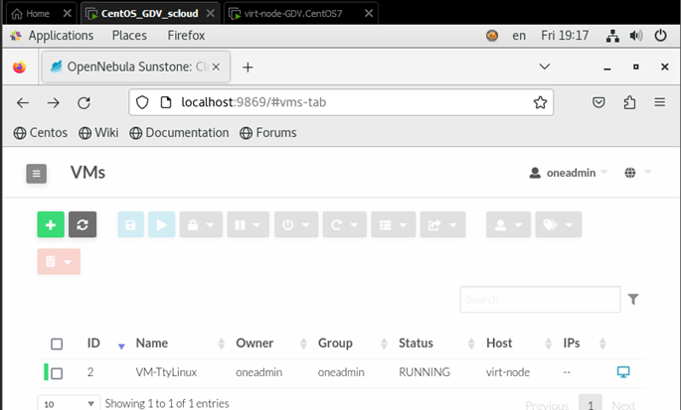
Рисунок 1.13 – Страница VMs
И кликните по строке ВМ, откроется страница с информацией о ВМ (закладка Info). В верхней части страницы находятся закладки для перехода страницы содержащие информацию о различных аспектах созданной ВМ.
б) Кликаем закладку Capacity (Емкость) на этой странице можно посмотреть какие ресурсы выделены и как они используются ВМ.
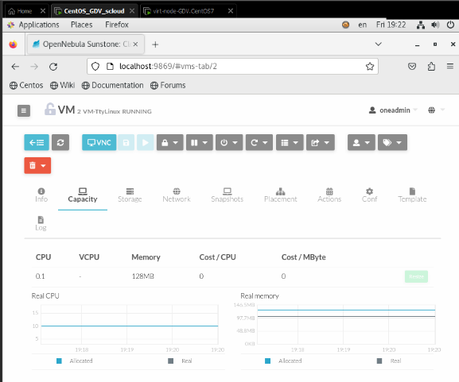
Рисунок 1.14 - Capacity
в) Storage. Показывает использование ВМ дисковой памяти
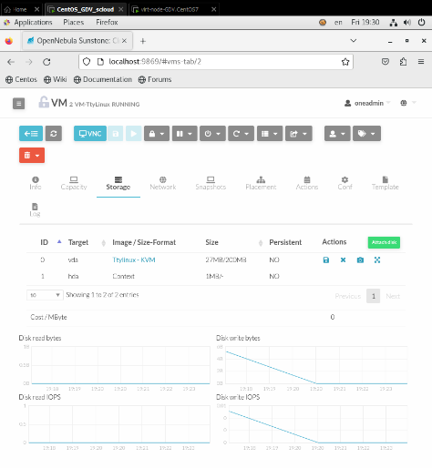
Рисунок 1.15 - Storage
г) Network. Отображает интенсивность сетевой работы ВМ.
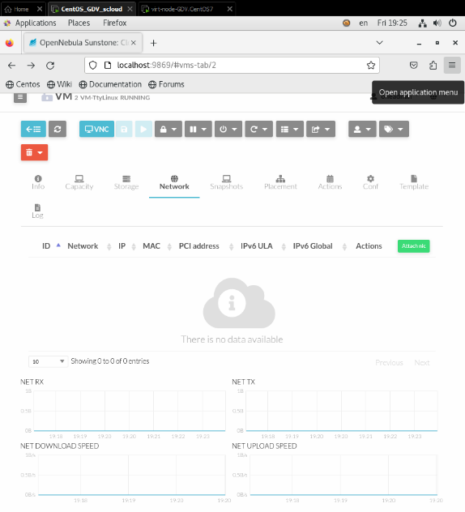
Рисунок 1.16 - Network
д) Snapshots (Моментальные снимки). В процессе работы можно создавать моментальные снимки образа ВМ, которые в последствии могут быть использованы для восстановления работоспособности ВМ.
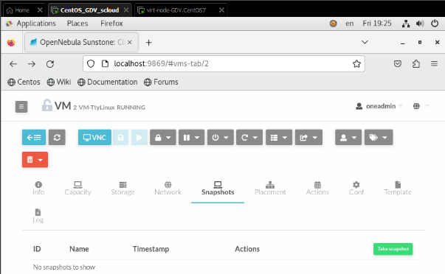
Рисунок 1.17 - Snapshots
е) Placement. Показывает место расположение ВМ.
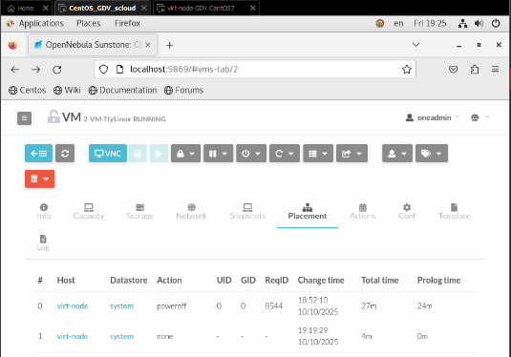
Рисунок 1.18 - Placement
ж) Actions. Активность ВМ.
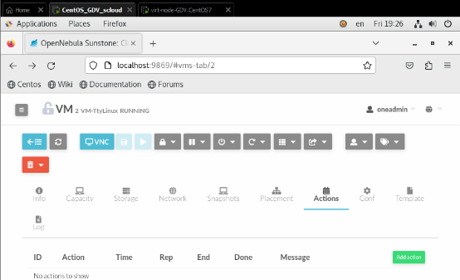
Рисунок 1.19 - Actions
з) Conf. Конфигурация ВМ.
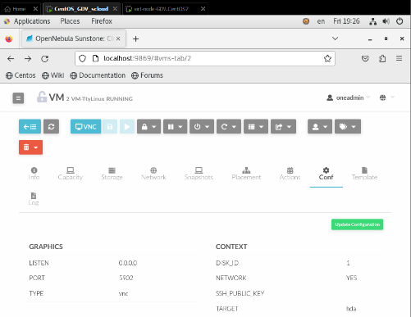
Рисунок 1.20 - Conf
и) Template. Шаблон ВМ.
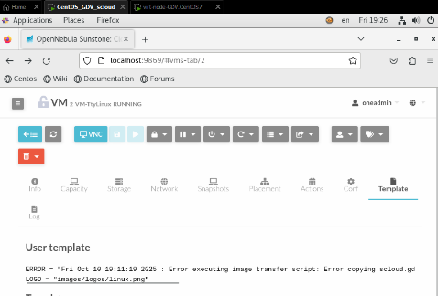
Рисунок 1.21 - Template
к) Log. Журнал работы ВМ.
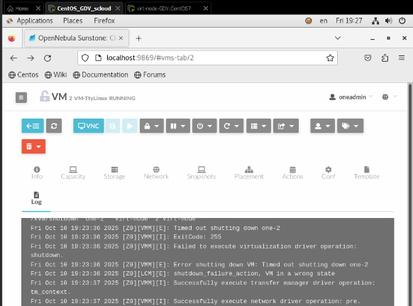
Рисунок 1.22 - Log
1.6.2 Просмотр наиболее важной информации об облаке в целом.
Эта информация размещается на странице Dashboard.
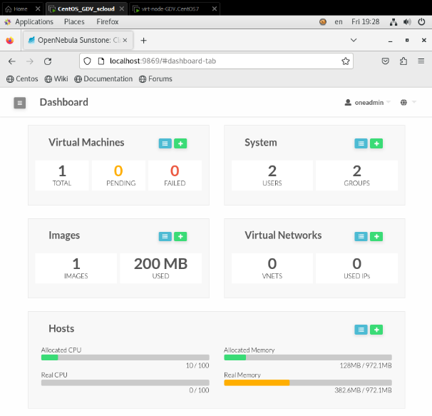
Рисунок 1.23 – Dashboard
1.6.3 Подключение к ВМ с помощью VNC
а) Сейчас мы можем даже подключиться к ее рабочему столу с помощью протокола VNC, нажав значек с такой надписью в строке навигации страницы VM.
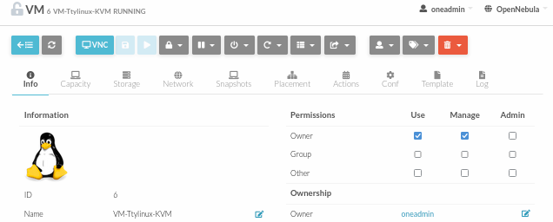
Рисунок 1.24 – Страница VM
В браузере откроется страница VNC консоли. Здесь мы видим консоль Linux. Попробуем ввести имя пользователя: user и пароль: password
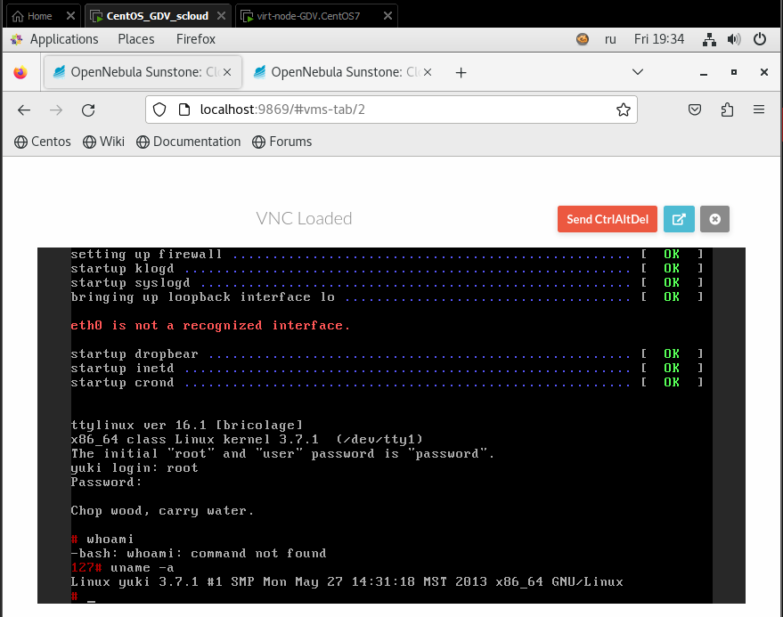
Рисунок 1.25 – Страница VNC
Связь с ВМ с помощью протокола VNC работает! Закроем окно ВМ кликнув по значку . Теперь на странице Dashboard мы видим одну запущенную ВМ, выбираем значек в строке Host 1 откроется страница нашего хоста
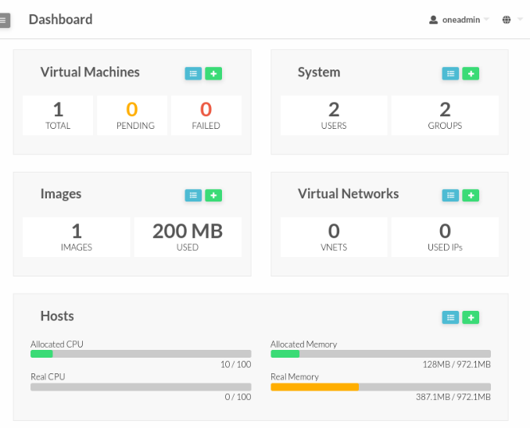
Рисунок 1.26 - Dashboard
Здесь мы видим текущие показатели потребляемых ресурсов сервера виртуализации данной ВМ.
II. Клонирование ВМ узлов облака
До начала работ по развертыванию ВМ и настройке конфигурации облака рекомендуется создать копии (склонировать) обе ВМ (ВМ подготовленную в качестве главного узла и ВМ рабочего узла) облака OpenNebula. Это позволит нам в случае неудачного конфигурирования облака приведшего к отказам в его работе, быстро восстанавливать ВМ инфраструктуры из сохраненных клонов. В меню VMWare WorkStartion выбрать VM/Manage/Clone
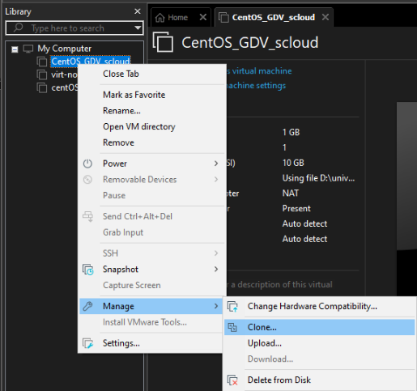
Рисунок 1.27 – Создание клона
Откроется окно мастера клонирования ВМ
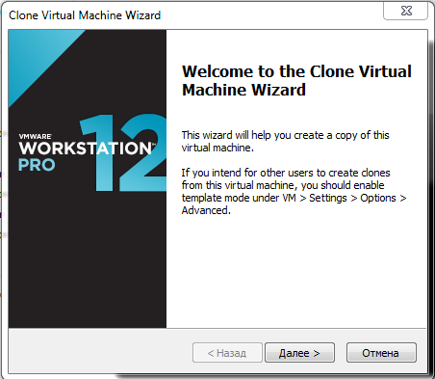
Рисунок 1.28 – Создание клона
Выбираем Далее. В следующем окне мастера надо выбрать, что клонировать: - текущее состояние ВМ или существующий снапшот ВМ.
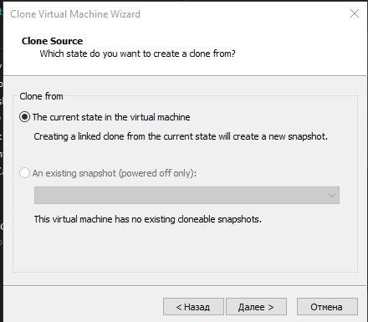
Рисунок 1.29 – Создание клона
Выбираем: The current state ….. и нажимаем Далее, откроется окно вида создаваемого клона: - полный или связанный
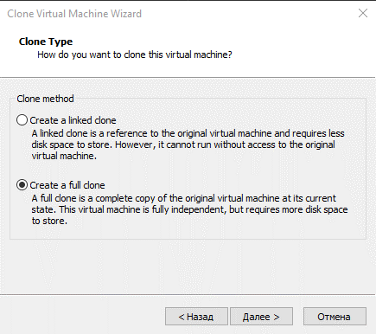
Рисунок 1.30 – Создание клона
После завершения создания новой ВМ появиться окно о завершении этой операции.
Итоги
Проведена проверка работоспособности развернутых элементов облака OpenNebula 5.10.
На основе образ загруженного с MarketPlace OpenNebula cоздана и размещена в облаке ВМ Ttylinux-KVM.
Созданы клоны настроенных узлов OpenNebula.
III. Подготовка отчета
1. Подготовить отчет о выполнении данной работы.
1.1 В отчет включите описание всех выполненных действий (раздел Выполнение работы).
1.2. Также в отчет необходимо включить ответы на контрольные вопросы (раздел Контрольные вопросы).
IV. Контрольные вопросы
Данный раздел находится на стадии разработки
V. Защита отчета
1. Предъявите отчет преподавателю для защиты.

